泉州社区大学（泉州开放大学）“品质生活”校内面授班
2026年春季报名流程
- 注册登陆
（一）登陆
- 公众号登陆：手机微信搜索“泉州开放大学”公众号，并关注公众号，打开公众号菜单栏，服务大厅-社区教育，进入“泉州社区大学（泉州开放大学）“品质生活”校内面授班2026年春季课程”项目。
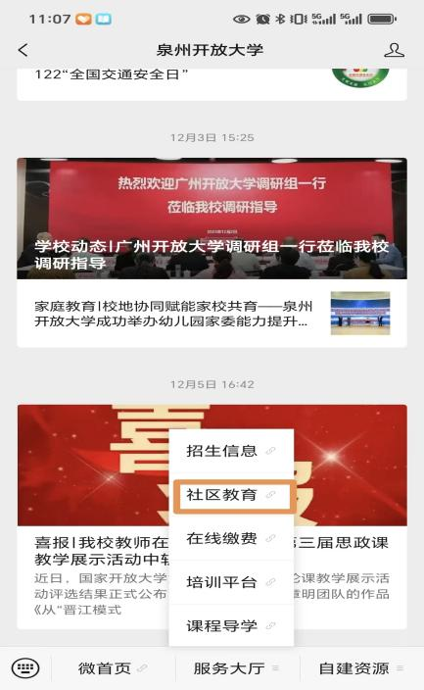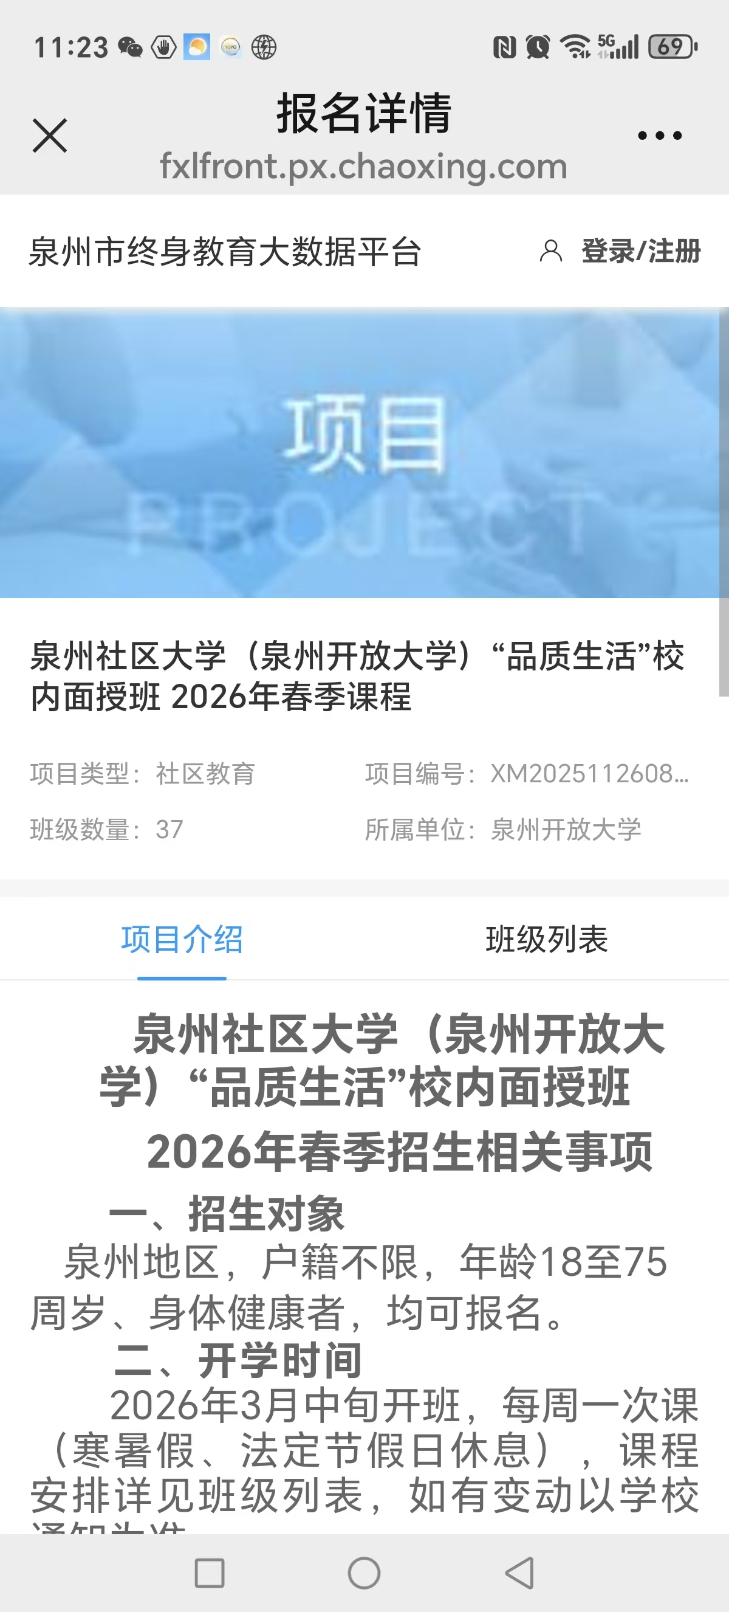
- 扫码登陆：手机微信扫描下面二维码，直接进入进入“泉州社区大学（泉州开放大学）“品质生活”校内面授班2026年春季课程”项目。


- 注册
1、在移动端界面右上角，如图1所示，点击“登陆/注册”按钮。
2、进入微信绑定界面，如图2，点击“允许”。
3、进入账号绑定界面，如图3。在我校“泉州市终身教育大数据平台”有账号的学员可直接输入注册的账号和密码，账号为注册时的{证件号}，若有字母“X”请大写，初始密码为{edu@证件号后六位}。
没有账号的学员需点击图3红框处的“新用户注册”，进入注册界面（图4）。在图4界面只需在标“*”的栏目如姓名、身份证号、密码填写，其中学科、学段直接选择“无”，然后点击注册。切记注册即图4界面手机号不要填写，不然验证码收不到，注册不了。
进入图5个人信息确认。输入手机号，点击“获取验证码”，输入泛雅教育发来的验证码，点击“确认”。
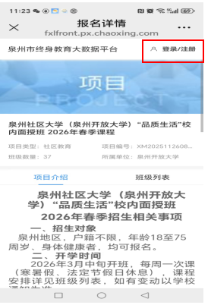  图1 | 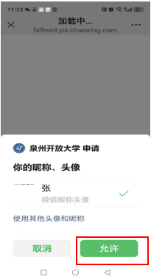  图2 | 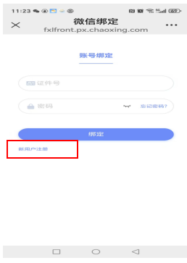  图3
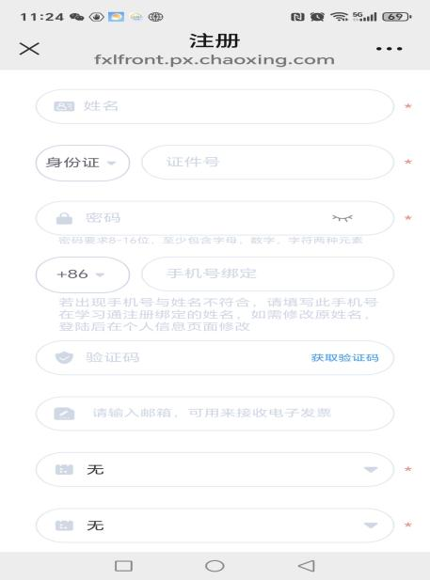  图4 | 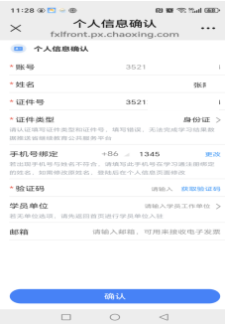  图5 |   图6
注册成功后（图6），即微信授权登陆成功（之后进入，默认为登陆状态，无需再登陆），登陆后，默认处在报名首页，可查看项目介绍和班级列表。
- 报名缴费
点击图7的“班级列表”，查看2026春开设课程，选中要报名的课程，点击“立即报名”（图8），认真阅读报名须知，并勾选“我已阅读并同意[报名须知]”（图9所示），点击“确认”。
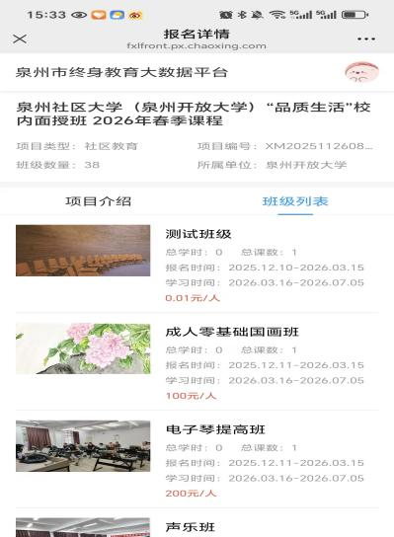  图7 | 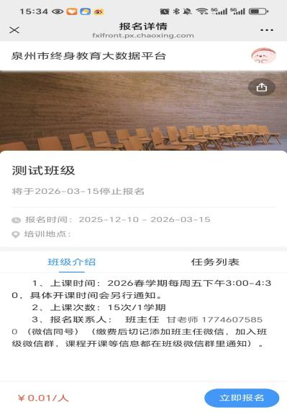  图8 | 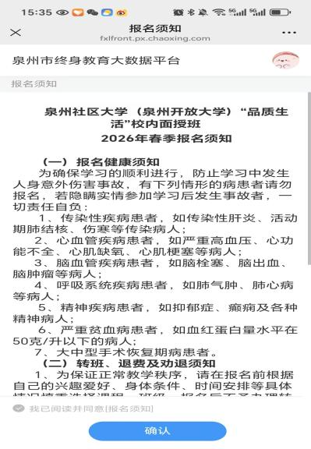  图9
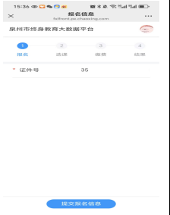  图10 | 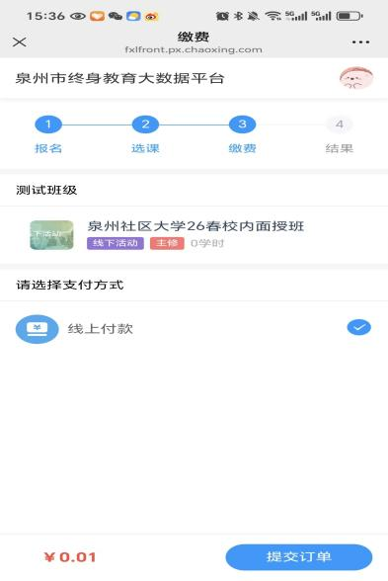  图11 | 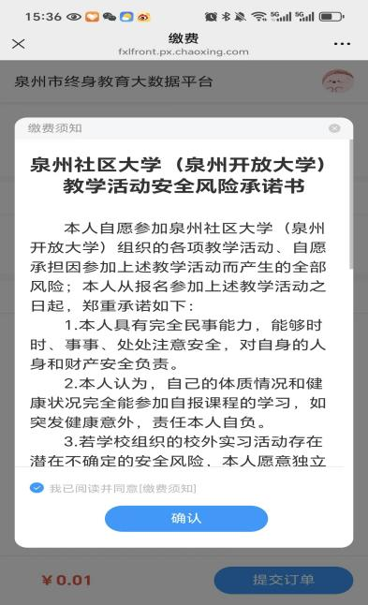  图12
进入图10界面，点击“提交报名信息”。缴费界面（图11），点击“提交订单”，缴费前认真阅读风险承诺书，并勾选“我已阅读并同意[缴费须知]”（图12所示），点击“确认”。报名生成订单，点击“查看订单”（图13），进入订单生成界面（图14），点击“去支付”，点击订单支付界面（图15）“付款”，输入密码，完成支付。
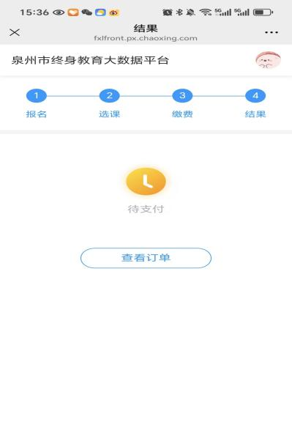  图13 | 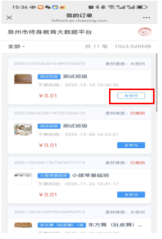  图14 | 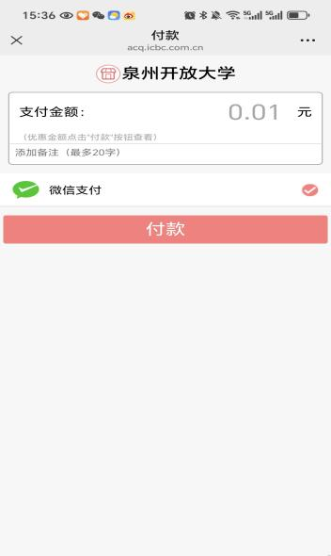  图15
- 查看报名课程
在移动端界面的右上角（图16），点击“进入空间”，进入学员后台（图17），点击“我的订单”，进入已支付订单界面（图18），可查看自己已报名支付的课程。
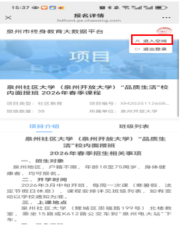  图16 | 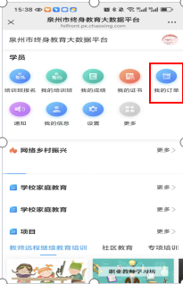  图17 | 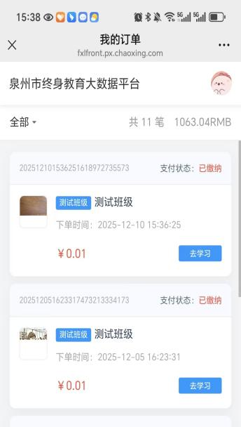  图18
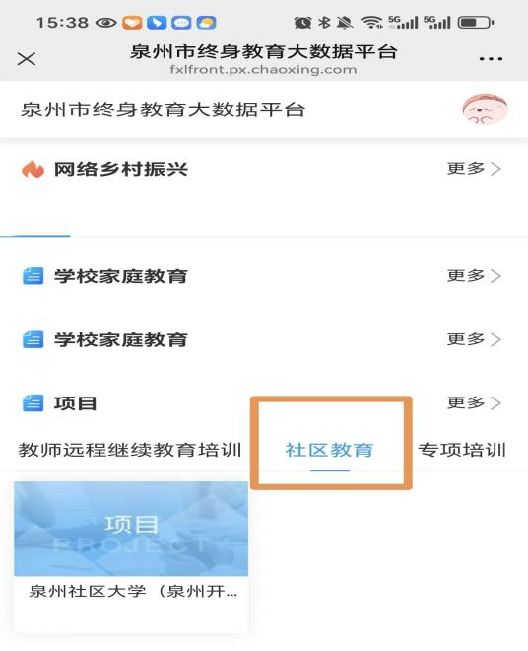
报名一门课程后，若想继续报名其他课程，可以继续点击右上角头像处的“进入空间”，往下拉，选中“社区教育”，点击“泉州社区大学（泉州开放大学）“品质生活”校内面授班2026年春季课程”项目，重新进入“班级列表”，选择具体课程。
温馨提示：报名过程中有任何疑问，可联系课程班主任。

